当事者の言葉に耳をかたむけて
～ＢＡＬＢＡＬクラブの活動から～
寝屋川市障害者地域生活支援センター
あおぞら 福岡 薫
1-(5)
- はじめに
寝屋川市障害者地域生活支援センターあおぞらは、精神障がいのある人たちを主な対象とした相談支援事業所と地域活動支援センター（社会交流の場）の２つの機能を持つセンターです。設置主体は社会福祉法人みつわ会で、支援センター以外に、精神障がいのある人たちが通う小規模通所授産施設を３ヶ所運営しています。寝屋川市内において、精神障がいのある人たちの生活を支える活動を昭和５９年からスタートし、センター登録者や小規模通所授産施設の通所者は、あわせて現在約１００名います。今でこそ法人格を取得していますが、もともとは精神障がいのある人たちの家族が集まって始めた小さな作業所でした。
みつわ会という名前の由来は３つの輪。「当事者とその家族、そして周囲の人たちの３者が力を合わせ、精神障がいのある人たちの暮らしを支えていきたい」「障がいがあっても生き生きと暮らしていける街にしていきたい」という当初の願いは、今も法人の理念として、日々の活動に根付いています。

- 当事者の体験発表を聞いて
「人間は、どんなつらい境遇におちいっても回復するものなのだな」。それが、初めて当事者の体験発表を聞いたときの私の感想でした。
平成４年、寝屋川市内において「精神障がい者ボランティア養成講座」が始まりました。精神障がいは、目で見てわかりにくい障がいです。ボランティアといっても車椅子を押したり、遊び相手になったりする必要はない、けれど障がいによる生きづらさがある。それをわかってもらう人をつくり、精神障がい者の社会参加をすすめる担い手を増やしていこうというのが講座の趣旨でした。そのためにはまず精神障がいについて理解を深めてもらう必要があります。講座では、精神科医による「病気と障がいについて」の講義と、精神障がいのある当事者による体験発表が行われました。
このとき、体験発表を行ったのが、当時、作業所を利用していたＡさんでした。Ａさんは２０代後半の男性。発病してすでに１０年近くがたっており、実家を出て、一人暮らしをしていました。作業所ではどちらかというと寡黙で、いつも黙々と作業に取り組んでいた彼に、体験発表をしてみませんかと声をかけたのは、彼が話すのは苦手だけれど文章を書くのは好きだ、というのを聞いたことがあったからです。
こちらの突然の依頼に、Ａさんは「ぼくはどもる癖があるので、うまく喋れるかどうかわからない」と最初は消極的でした。しかし、講座の趣旨を話すと、「もし自分の体験を話すことで、ぼくたちのことを理解してくれる人が増えるならやってみます」と引き受けてくれました。
当日、Ａさんが持ってきたのは、便箋５枚にびっしりと書き込まれた自分自身の人生とこれまでの病歴でした。小さいときにお父さんが踏み切り事故で亡くなったこと。高校生のときに初めて病気になったとき、知らない人の声が聞こえてきて、とても怖かったこと。けれどそれが幻聴だとはわからなかったこと。病気が進行して何も手がつかず、怖くて部屋に閉じこもりきりになったとき、家族も病気だということがわからず、学校に行かないことを責めたてられたこと。義父に「死んでしまえ」と言われたこと。死に場所を求めて、夜中に町をうろうろしたこと。けれど死にきれなかったこと。病院に通うようになって、初めて自分が病気であることがわかったこと。今は回復して作業所に通っていること。将来は仕事につき、そして結婚したいと考えていること。震える手で便箋を握りしめながら、Ａさんはとつとつと読み上げていきました。会場は静まり返り、Ａさんの声だけが流れていました。
Ａさんの体験発表を聞いたとき、私は大きな衝撃を受けました。これまで、Ａさんのことを知っていたつもりでいましたが、本当は彼のことを何も知らなかったのだということに気づいたのです。私が見ていたのは寡黙で人と喋るのが苦手というＡさんの一面だけでした。けれどその内側に、彼は地獄のような病気の時代を抱えていたのです。私が今、目にしているのは、その時代を文字通り命がけで乗り越えて辿り着いた彼の姿だったのです。
その姿を改めて見たとき、「人間は、どんなつらい境遇におちいっても回復するものなのだな」という思いが私の胸の内に広がりました。同時に、地獄を経たＡさんから、希望をもらった気がしたのです。

- 精神障がい者地域理解促進事業を経て
ボランティア養成講座のあと、平成１４年から「精神障がい者地域理解促進事業」が始まりました。地域の人たちに精神障がいのことをもっと理解してもらうために、寝屋川保健所と寝屋川市、それに社会福祉協議会がタイアップして、市内各校区のコミュニティセンターなどで講演をしてまわるという啓発事業です。形態は、ボランティア講座のときと同じく精神科医による「病気と障がいについて」の講義と、当事者による体験発表のセットでした。
ここでも、Ａさんをはじめ、他の多くの当事者が体験発表を行いました。どの体験発表も、当事者だからこそ語れる病的体験のすさまじさと、回復への切なる思い、そして聞いてくれている人たちに精神障がいのことを少しでもわかってもらいたいという真摯な願いに満ちたものでした。
聴衆者は、地域の民生委員や福祉委員、それに一般の住民の方々でした。ほとんどが当事者の話を初めて聞く、という人たちで、私がＡさんの発表を聞いたときと同じように、衝撃を受ける人がたくさんいました。会場はいつも水を打ったようにしんとなり、中には涙を流す人もありました。発表後に「頑張って」と握手を求めてくる光景にも出会いました。また、発表を終えた当事者も、みんな一様に達成感をもち、自信にあふれた表情を見せていました。
そうした光景を見ているうちに、私の中にある思いが浮かんできました。それは、もしかしたら当事者の言葉には、何かしら人を揺り動かす力があるのかもしれないということです。そして同時に自分の人生を語るということは、語った当事者自身にもプラスの作用を及ぼすのかもしれない、という二つのことでした。

- ＢＡＬＢＡＬクラブの発足と活動
上記のような思いから、平成１８年、これまで体験発表を経験してきた当事者たちが集まるＢＡＬＢＡＬクラブを発足しました。これは、当事者としての体験を生かす活動を行っていくことを趣旨としたクラブです。活動としては、ボランティア養成講座や地域理解促進事業などで体験発表を行ったり、また、大阪府の推進する精神障がい者退院促進支援事業（注１）において、入院している人と地域社会を結びつける役割を果たしたりしていくものです。
現在、ＢＡＬＢＡＬクラブには９人のメンバーが在籍し、毎月１回のグループミーティングを行っています。体験発表の依頼があったときはグループで討議をし、誰が発表するかを決め、ミーティングで練習をします。練習を聞いたメンバーが、その場で発表者に、「時々顔を上げて話そう」とか「すごく良かったから自信をもっていこう」などとフィードバックを行います。また、大阪府下で、同様に精神障がい者の「語り部活動」を行っている人やグループとの交流も行っています。
こうした活動を通して、参加メンバー同士がお互いへの理解を深めあったり、また体験発表者として活動を重ねることで、自信を取り戻したりということが培われています。

以下は、ＢＡＬＢＡＬクラブに参加しているメンバーの感想です。
- みんないろんなことで苦しんで今があり、精一杯生きてるんだなあと思った。
- 自分のことを語れる場があることは光栄に思う。ＢＡＬＢＡＬクラブは大事な場である。
- 他の人の話を聞いて、自分も頑張ろうと思った。
- 体験発表をして自分も役に立てると思い、嬉しかった。
- 体験発表はドキドキしたけど、やってみて自信がついた。
- 体験発表を聞いた人から感謝の言葉をもらえて嬉しかった。
- いろんな経験があって今がある。他の人の体験発表を聞いて、自分も変わっていける希望がわいた。

また、活動を継続するうちに、社会への理解を求めたいという気持ちも持つようになりました。
- 周囲には自分の病気のことを隠しているので、体験発表をすることは迷うが、精神障がいのことをわかってもらうことは大切だと思う。
- 精神障がいへの差別がある中、自分たちのことをもっと周囲の人に理解してほしい。
- 仲間の体験発表を聞いて、涙をこらえるのが大変だった。他の多くの人たちにも聞いてもらいたい。

一方、当事者の体験発表を聞いた地域社会の人たちの感想は、次のとおりです。
- お話を聞いて、一生懸命に生活をして、生きていこうと取り組んでおられることに心打たれました。
- 感謝の気持ちを忘れない人たちの話に心打たれ、地域での触れ合いも大事にしていきたいと思いました。
- 一生懸命さがよく伝わってきた。頑張ってほしいです。
- 今までの無理解を反省しています。
- お話を聞いて、障がいについて関心をもつようになりました。
- 当事者の話を聞いて思うことは、われわれ一人一人がいつ何時自分自身が当事者になってもおかしくないということです。
- 病気になられた方の生の声を聞いたのは初めてでした。わたしも作業所などでお役に立てることがあればと思いました。

当事者の体験発表がもたらすものの大きさの一端をうかがい知ることができるかと思います。

- ＢＡＬＢＡＬクラブから若い人たちへ
ＢＡＬＢＡＬクラブのメンバーや、他の当事者と話していてよく聞くのは、「自分がこの病気になるとは思ってもいなかった」ということと、「こんな病気があるとは知らなかった。自分が病気になって初めて知った」という言葉です。現実問題として、精神障がいやこの障がいのある人たちへの偏見がある中、精神障がいのことを正しく理解している人はそう多くはありません。事実、当事者自身が、「自分が発病するまでこんな病気があるのを知らなかった」と話すくらいですから、まだまだ正しい理解が普及しているとは言いがたい状況です。それは教育現場でもおそらく同じ状況でしょう。
精神障がいは、一定の割合で発症する疾患で、特にこれと断定できる原因があって発症するものではありません。家族の育て方に問題があったわけではなく、ましてや本人に原因があるわけでもありません。
「どうして自分がこんな病気になったのか」「どうして自分だけがこんな目にあうのか」。
発症したときはみんな一様にそのように思い悩むと言います。しかし回復した彼らが言うのは、「原因は今でも考えることがあるけれど、あまり追求しないようにしている。だって考えても答えは出ないから」ということです。同時に、「あのとき、この病気のことを知っていたら、もっと早く病院に行ったのに」という言葉もよく聞きます。先述のＡさんも、この病気のことを知っていたらすぐに病院に行ったでしょう。そうすれば、夜中に死に場所を探してさまようことはなかったかもしれません。Ａさんだけでなく、家族の一人でも病気のことを知っていたら、状況はちがっていたと思われます。
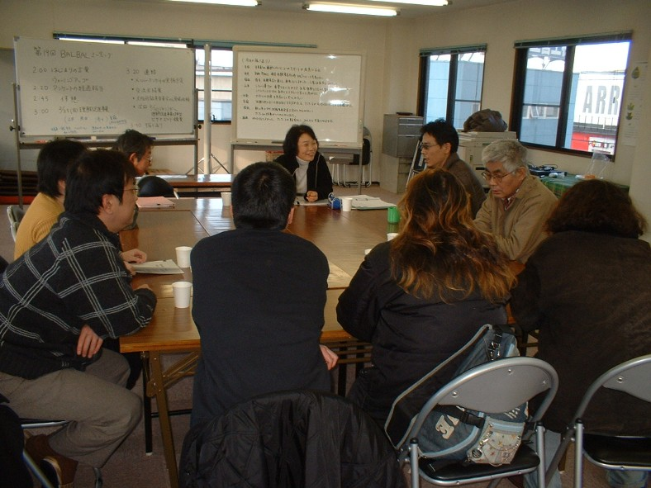
私たちが強く思うのは、若いうちに精神疾患のことを知っておく必要性です。特に統合失調症の好発年令は１０代後半の思春期と言われています。自分自身や周囲の誰かが病気になったとき、病気について知識があれば、すぐに病院へ行くことができます。早い医療機関への受診は、その後の早い回復にもつながっていきます。
そして病気の正しい理解と同時に、もし仮に発病したとしてもそれで人生が終わるわけではないことはもちろん、発病したことでその人の人生が損なわれることはないということも正しく知ってほしいと思います。
ＢＡＬＢＡＬクラブ毎月のミーティング

- 当事者の言葉に耳をかたむけて
人間は一人一人がそれぞれに人生を担っています。ふだん、私たちはそれをつまびらかに人に話して聞かせることはしません。けれど、私たちが今、目の前にしている一人の人間の背景には、その人がこれまで歩んできた歴史があるのです。
それぞれに人生があるということ、そしてそれは障がいのあるなしにかかわらず、どれも同じに尊ばれるべきものであるということを、ＢＡＬＢＡＬクラブのメンバーは教えてくれました。
そしてさらに、精神疾患という病をもち、その体験を潜り抜けてきた人たちが語る言葉には、「希望」があるということを最後に付け加えたいと思います。

- 精神障がい者退院促進支援事業：
精神科病院に入院している精神障がい者のうち、症状が安定しており、受け入れ条件が整えば退院可能である者に対し、地域の精神障がい者社会復帰施設等を利用する機会を提供し、退院のための支援および退院後の自立生活のための支援を行なうことにより、精神障がい者の社会的自立を促進することを目的とする。

